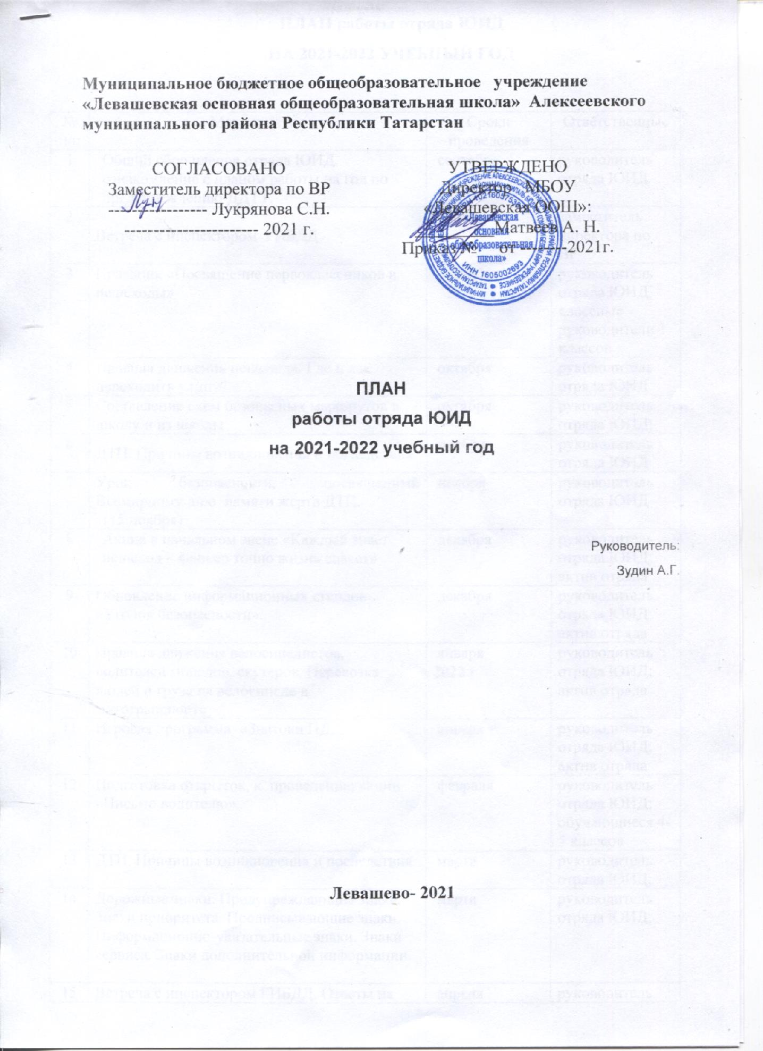

ПЛАН работы отряда ЮИД
НА 2021-2022 УЧЕБНЫЙ ГОД

№ п/п | Мероприятие | Сроки проведения | Ответственные
1 |  | сентября | руководитель отряда ЮИД
  Общий сбор членов отряда ЮИД. ознакомление с планом работы на год по предупреждению ДДТТ.
2 | Встреча с инспектором ГИБДД | сентября | заместитель директора по ВР
3 | Праздник «Посвящение первоклассников в пешеходы» | сентября | руководитель отряда ЮИД, классные руководители 1 классов
4 | Правила движения пешехода. Где и как переходить улицу? | октября | руководитель отряда ЮИД
5 | Составление схем безопасных маршрутов в школу и из школы | октября | руководитель отряда ЮИД;
6 | ДТП. Причины возникновения и последствия | ноября | руководитель отряда ЮИД
7 | Урок безопасности, посвященный Всемирному дню памяти жертв ДТП.  (15 ноября) | ноября | руководитель отряда ЮИД
8 |  | декабря | руководитель отряда ЮИД; актив отряда
  Акция в начальном звене «Каждый знает пешеход – фликер точно жизнь спасет»
9 | Обновление информационных стендов «Уголок безопасности». | декабря | руководитель отряда ЮИД; актив отряда
10 | Правила движения велосипедистов, водителей мопедов, скутеров. Перевозка людей и груза на велосипеде и мототранспорте | января  2022 г | руководитель отряда ЮИД; актив отряда
11 | Игровая программа «Знатоки ПДД» | января | руководитель отряда ЮИД; актив отряда
12 | Подготовка открыток, к проведению акции «Письмо водителю». | февраля | руководитель отряда ЮИД; обучающиеся 4-5 классов
13 | ДТП. Причины возникновения и последствия | марта | руководитель отряда ЮИД;
14 | Дорожные знаки. Предупреждающие знаки. Знаки приоритета. Предписывающие знаки. Информационно-указательные знаки. Знаки сервиса. Знаки дополнительной информации. | марта | руководитель отряда ЮИД;
15 | Встреча с инспектором ГИБДД. Ответы на вопросы. | апреля | руководитель отряда ЮИД; сотрудник ГИБДД
16 | Акция «Фигурное вождение велосипеда» | апреля | руководитель отряда ЮИД;
17 | Проведение игры-викторины с учащимися 1-2 классов «Азбука улицы» | апреля | руководитель отряда ЮИД; актив отряда
18 | Рейд на наличие световозвращающих элементов у учащихся 1-5 классов | мая | руководитель отряда ЮИД; актив отряда
19 | Школьный тур соревнований «Безопасное колесо». | мая | руководитель отряда ЮИД;
20 | Подведение итогов работы за 2020-2021 учебный год. Инструктаж о соблюдении ПДД «На летние каникулы – по правилам!» | мая | руководитель отряда ЮИД; актив отряда
21 | Освещение работы отряда в стенгазете и на сайте школы «Правила эти должны знать все дети!» | в течение года | руководитель отряда ЮИД;

